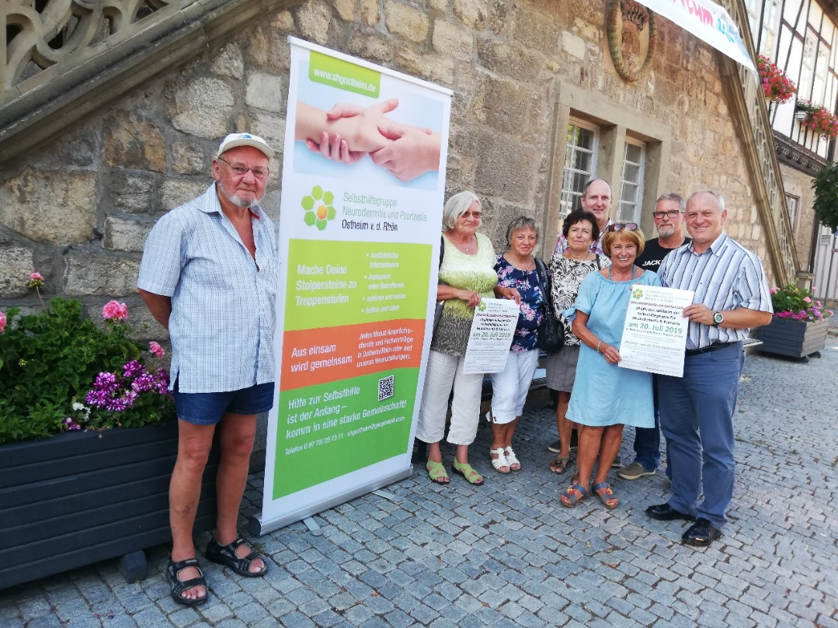
Die Selbsthilfegruppe Neurodermitis und Psoriasis lädt zum Gesprächsabend am 06.05.2022 um 19:00 Uhr nach Ostheim in das Kommunikationszentrum Kirchstr. 9 ein.
Von links nach rechts: Detlef Sch. Lilli Dom. Gisela B. Angela Klaus R. Wolfgang D. Ansprechpartner Margita Heß Ehemaliger Bürgermeister Herr Waldsachs
Foto: Eva Wienröder
……………………………………………………………………………………………………………….
Aus Einsam wird gemeinsam
Selbsthilfegruppe Neurodermitis und Psoriasis lädt zum Mitmachen ein
Seit über 20 Jahren gibt es die Selbsthilfegruppe Neurodermitis und Psoriasis. Die Selbsthilfegruppe möchte die Aufmerksamkeit und den Mut wecken, neue Wege zu gehen. Die Mitglieder bieten Informationen und Unterstützung, aber auch Geselligkeit.

„Selbsthilfegruppen fungieren als Drehscheibe zwischen dem professionellen Versorgungssystem und dem Selbsthilfesystem. Sie vermitteln Kontakte zu Fachleuten, Journalisten und Partnern in Verbänden und Verwaltungen.“, erläutert Margitta Heß, Leiterin der Selbsthilfegruppe für Neurodermitis und Psoriasis Ostheim v. d. Rhön

Die Selbsthilfegruppen werden gefördert durch die Krankenkassen. Auch Fortbildungen zur Selbsthilfe angeboten. „Aus Einsam wird gemeinsam, Selbst aktiv sein ist durch nichts zu ersetzen!“, lautet der Slogan.
„Hilfe zur Selbsthilfe ist der Anfang, komm in eine starke Gemeinschaft!“, appelliert die engagierte Leiterin.
…………………………………………………………………………………………………………………..

Info:
Kontakt Margitta Hess
Anschrift Hennebergstr. 6, 97650 Fladungen
E-Mail: shgostheim@googlemail.com
Telefon: 09778/297311

